Субъективная сторона

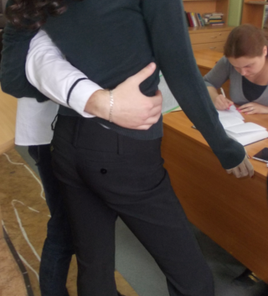
- развлечение
- хулиганство
- покататься
- сознанием факта завладения чужим транспортным средством
- сознанием того, что у виновного нет ни действительного, ни предполагаемого права на управление им

